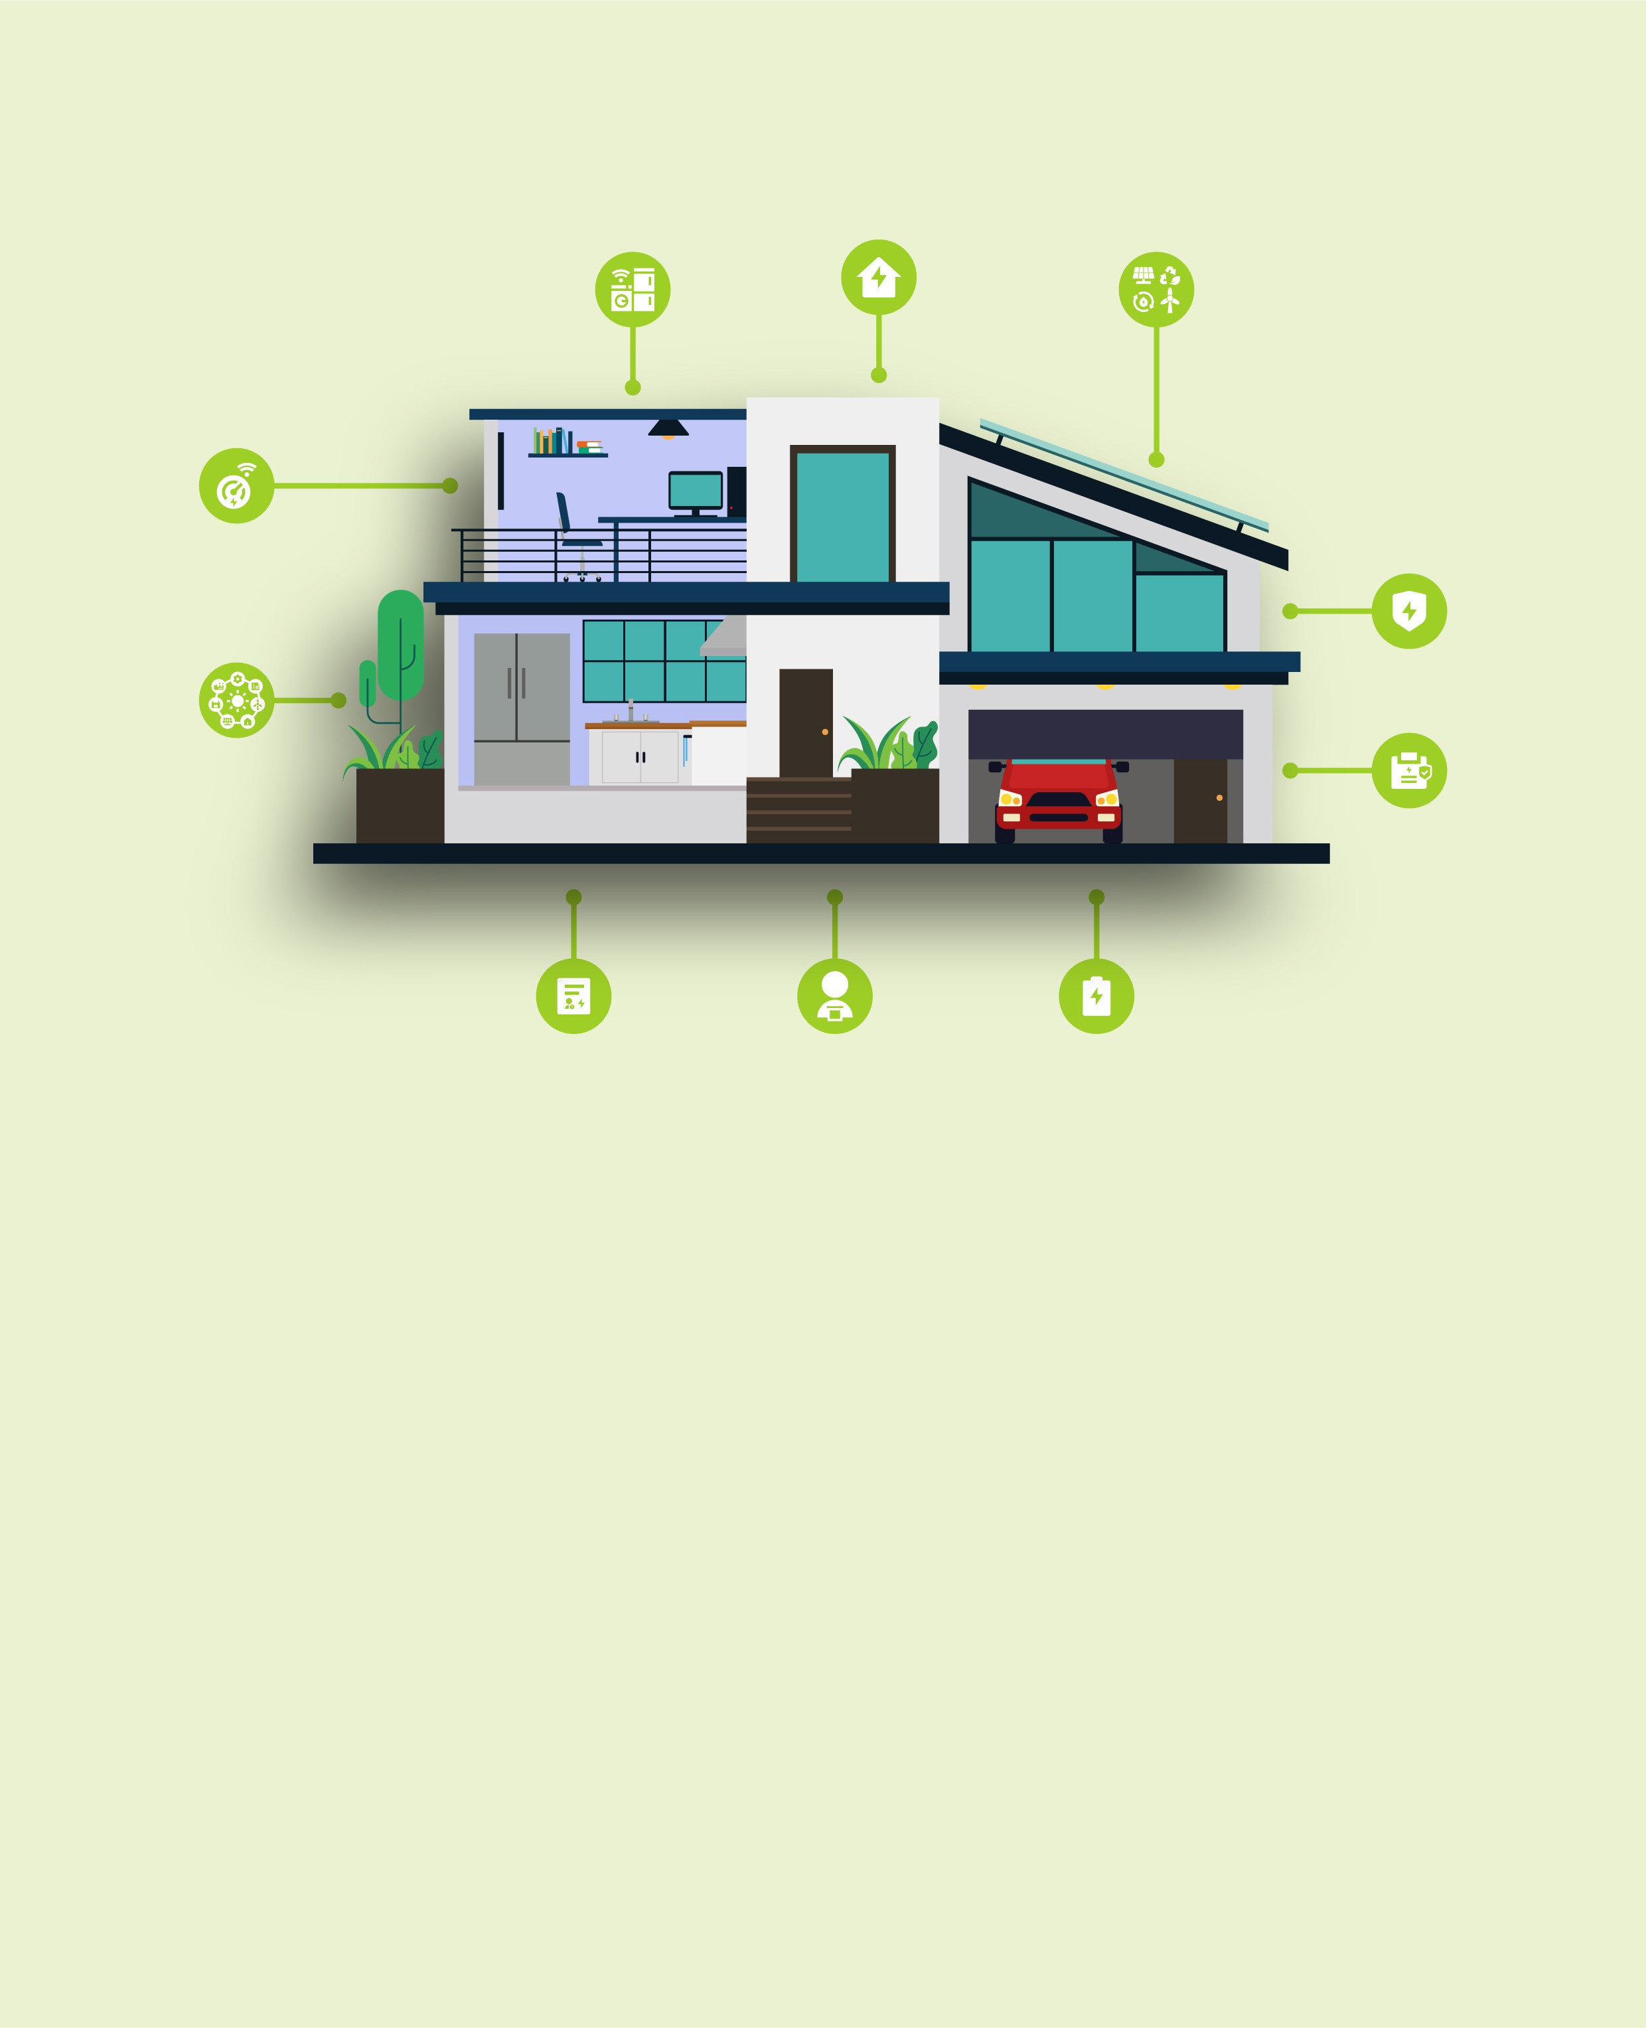
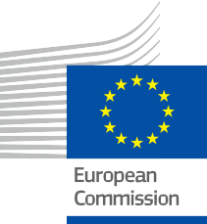


Twój dom, Twoja energia
Często zadawane pytania
Pakiet informacyjny i angażujący – PL

Materiały te zostały przekazane do przeglądu w okresie od stycznia do lutego 2025 r.
ENERGIA

Prawa autorskie

Ukończono w: grudniu 2024 r.
Okładka: Graficzna ilustracja „Tło inteligentnego domu z urządzeniami” z serwisu Freepik, zmodyfikowana przez EWORX
Krój czcionki: EC Square Sans Pro
Źródło: „Twój dom, Twoja energia – często zadawane pytania –
Pakiet informacyjny i angażujący” został stworzony w ramach projektu Every1 i jest objęty licencją CC BY-SA 4.0, o ile nie zaznaczono inaczej.

Zastrzeżenia

Zastrzeżenie: | Projekt ten otrzymał dofinansowanie z programu Unii Europejskiej „Horyzont” na rzecz badań i innowacji (2021–2027) w ramach umowy o dotację  nr 101075596. Wyłączną odpowiedzialność za treść tego kursu ponosi projekt Every1 i niekoniecznie odzwierciedla on opinię Unii Europejskiej.
Zastrzeżenie dotyczące obrazów: | UE nie posiada praw autorskich do zdjęć wykorzystanych w niniejszej  publikacji. Licencja na obrazy i zezwolenie na ich wykorzystanie są podane pod każdym obrazem.
Zastrzeżenie dotyczące adaptacji: | Części niniejszego materiału edukacyjnego pochodzą z zasobów wymienionych w sekcji Podziękowania i oferują ukierunkowane spojrzenie na omawiany temat. Adaptacje te zostały opracowane i opublikowane przez Every1 Project  („Adapter”) i są licencjonowane na podstawie CC BY-SA 4.0, o ile nie zaznaczono inaczej. Every1 Project ponosi wyłączną odpowiedzialność za te dzieła pochodne,  a adaptacje nie są zatwierdzone przez twórców oryginalnych zasobów. Przetłumaczone za pomocą DeepL i sprawdzone przez AI pod kątem błędów. Jeśli zauważyłeś błędy i chcesz pomóc nam ulepszyć tłumaczenie, wyślij nam wiadomość na adres every1translations@think-e.be
Oświadczenie dotyczące ponownego wykorzystania: | Możesz modyfikować ten materiał, aby lepiej dostosować go do swoich konkretnych potrzeb i lokalnego kontekstu. Może to obejmować włączenie informacji o lokalnych inicjatywach, przetłumaczenie treści na inne języki lub skupienie się na konkretnych aspektach, które są najbardziej istotne dla odbiorców.

Spis treści

- Inteligentne liczniki 5
- Efektywność energetyczna 6
- Inteligentne urządzenia 7
- Odnawialne źródła energii 8
- Inteligentna sieć energetyczna 9
- Bezpieczeństwo energetyczne 10
- Magazynowanie energii 11
- Reagowanie na zapotrzebowanie 12
- Audyty energetyczne 13
- Prosument 14

O EVERY1



Projekt Every1 ma na celu stworzenie wpływowej koncepcji, która obejmuje wszystkie elementy niezbędne do umożliwienia skutecznego udziału wszystkich europejskich interesariuszy w cyfrowym rynku energii. Projekt rozpoczyna się od dogłębnego, opartego na danych zrozumienia interesariuszy i ekosystemów, aby określić, kim są, co wiedzą, w jaki sposób wykorzystują informacje i gdzie ich szukają. Podobnie, istniejące i powstające rozwiązania zostaną ocenione i zweryfikowane, a przypadki użycia posłużą do zrozumienia, co interesariusze muszą wiedzieć, aby podjąć się roli odpowiadającej ich potencjałowi. Ta luka jest wykorzystywana do opracowania ścieżek edukacyjnych, które prowadzą do identyfikacji potrzebnych materiałów służących budowaniu potencjału. Równolegle Every1 pracuje nad stworzeniem rynku poprzez wymianę najlepszych praktyk z decydentami politycznymi i organami regulacyjnymi ds. energii, umożliwiając dyskusje na temat barier i opracowując wspólne materiały komunikacyjne dla swoich partnerów.

Chcesz zgłębić temat cyfrowej transformacji energetycznej? Zeskanuj poniższy kod QR lub odwiedź stronę internetową projektu EVERY1 pod adresem https://every1.energy/, aby uzyskać zasoby, studia przypadków i informacje na temat tego, jak możesz odegrać rolę w kształtowaniu przyszłości czystej energii.



Inteligentne liczniki

Czym jest inteligentny licznik?
Inteligentny licznik to cyfrowe urządzenie, które zastępuje tradycyjny licznik energii elektrycznej, dostarczając dane o zużyciu energii w czasie rzeczywistym i eliminując szacunkowe rachunki.
Jakie są zalety inteligentnego licznika?
Inteligentne liczniki zapewniają dokładne rozliczenia, pomagają zidentyfikować urządzenia zużywające dużo energii, umożliwiają udział w taryfach czasowych i programach reagowania na zapotrzebowanie oraz promują zachowania oszczędzające energię.
Jak mogę zainstalować inteligentny licznik?
Skontaktuj się ze swoim dostawcą energii, aby zapytać o dostępność i opcje instalacji.
Czy moje dane są bezpieczne dzięki inteligentnemu licznikowi?
Tak, inteligentne liczniki są zgodne z surowymi przepisami dotyczącymi ochrony danych, takimi jak RODO, a Ty masz kontrolę nad dostępem do swoich danych i ustawieniami prywatności.
W jaki sposób mój inteligentny licznik przesyła dane do dostawcy energii?
Częstotliwość przesyłania danych zależy od dostawcy energii i rodzaju zainstalowanego inteligentnego licznika. Niektóre liczniki wysyłają dane co godzinę, inne codziennie, a jeszcze inne rzadziej. Częstotliwość przesyłania danych można zazwyczaj dostosować w ustawieniach inteligentnego licznika lub kontaktując się z dostawcą energii.
Czy nadal mogę zmienić dostawcę energii, jeśli mam inteligentny licznik?
Tak, nadal można zmienić dostawcę energii, nawet jeśli zainstalowano inteligentny licznik. Inteligentny licznik jest kompatybilny z większością dostawców energii, a gromadzone przez niego dane można łatwo przenieść do nowego dostawcy.

- Efektywność energetyczna

Czym jest efektywność energetyczna?
Efektywność energetyczna oznacza zużywanie mniejszej ilości energii do wykonania tych samych zadań, co prowadzi do oszczędności kosztów i zmniejszenia wpływu na środowisko.
Jak mogę poprawić efektywność energetyczną mojego domu?
Przeprowadź audyt energetyczny, wymień urządzenia na energooszczędne, popraw izolację i uszczelnienie, przejdź na oświetlenie LED i zainstaluj inteligentne termostaty.
Czy istnieją zachęty finansowe do modernizacji energooszczędnej?
Tak, zapoznaj się z dostępnymi rabatami, ulgami podatkowymi lub opcjami finansowania, które pomogą zrównoważyć koszty.
Jakie proste nawyki pozwalające oszczędzać energię mogę wprowadzić w domu?
Niektóre proste sposoby oszczędzania energii w domu to wyłączanie światła po wyjściu z pokoju, odłączanie urządzeń elektronicznych, gdy nie są używane, korzystanie z energooszczędnych urządzeń, pranie ubrań w zimnej wodzie, krótsze prysznice, korzystanie z naturalnego światła, gdy tylko jest to możliwe, oraz uszczelnianie nieszczelności i poprawa izolacji.
Jak sprawdzić, czy moje urządzenia są energooszczędne?
Poszukaj etykiety energetycznej na swoich urządzeniach. Etykieta ta zawiera informacje o klasie efektywności energetycznej urządzenia, co pozwala porównać różne modele i wybrać najbardziej wydajną opcję.


Inteligentne urządzenia

Czym są inteligentne urządzenia?
Inteligentne urządzenia to podłączone do sieci urządzenia, które można sterować zdalnie, które optymalizują zużycie energii i uczestniczą w programach reagowania na zapotrzebowanie.
Jakie są przykłady inteligentnych urządzeń?
Inteligentne termostaty, lodówki, oświetlenie, pralki, suszarki i zmywarki.
Jakie są zalety inteligentnych urządzeń?
Inteligentne urządzenia oferują optymalizację zużycia energii, zdalne sterowanie, wygodę, udział w reagowaniu na zapotrzebowanie oraz diagnostykę konserwacyjną.
Czy potrzebuję systemu inteligentnego domu, aby korzystać z inteligentnych urządzeń?
Nie, nie musisz mieć pełnego systemu inteligentnego domu, żeby korzystać z inteligentnych urządzeń. Większość inteligentnych urządzeń można sterować osobno przez dedykowane aplikacje lub polecenia głosowe. Ale włączenie ich do systemu inteligentnego domu może dać dodatkowe korzyści, jak centralne sterowanie i automatyzacja.
Czy naprawa inteligentnych urządzeń jest droższa?
Koszt naprawy inteligentnych urządzeń może się różnić w zależności od konkretnego problemu i modelu urządzenia. W niektórych przypadkach naprawy mogą być droższe ze względu na dodatkową technologię i złożoność.
Jednak inteligentne urządzenia są często objęte przedłużoną gwarancją lub planami serwisowymi, które mogą pomóc w ograniczeniu tych kosztów.




- Odnawialne źródła energii

Czym są odnawialne źródła energii?
Odnawialne źródła energii to źródła naturalnie odnawialne, takie jak światło słoneczne, wiatr, woda, energia geotermalna i biomasa.
Jak mogę wykorzystać energię odnawialną w moim domu?
Zainstaluj panele słoneczne, zapoznaj się z opcjami społecznościowych instalacji słonecznych, wybierz dostawcę zielonej energii i zainwestuj w energooszczędne urządzenia.
Czy istnieją zachęty finansowe do instalacji energii odnawialnej?
Tak, zapoznaj się z rządowymi zachętami, ulgami podatkowymi lub rabatami, które pomogą zrównoważyć koszty.
Skąd mam wiedzieć, czy mój dom nadaje się do montażu paneli słonecznych?
O tym, czy Twój dom nadaje się do montażu paneli słonecznych, decyduje kilka czynników, w tym ilość światła słonecznego padającego na dach, orientacja i nachylenie dachu, jego wielkość i stan oraz lokalne zacienienie spowodowane drzewami lub budynkami. Wykwalifikowany instalator systemów solarnych może ocenić Twój dom i przedstawić szczegółową analizę jego potencjału słonecznego.
Jakie są wymagania dotyczące konserwacji paneli słonecznych?
Panele słoneczne wymagają zazwyczaj minimalnej konserwacji. Ważne jest jednak, aby utrzymywać je w czystości, aby zapewnić ich optymalną wydajność, oraz poddawać je okresowym przeglądom przez profesjonalistę w celu zidentyfikowania i usunięcia ewentualnych problemów.



5. Inteligentna sieć energetyczna

Czym jest inteligentna sieć energetyczna?
Inteligentna sieć energetyczna to zmodernizowana sieć elektryczna, która wykorzystuje technologie cyfrowe w celu poprawy wydajności, niezawodności i zrównoważonego rozwoju.
Jakie korzyści płyną dla mnie, jako właściciela domu, z inteligentnej sieci energetycznej?
Inteligentna sieć energetyczna umożliwia monitorowanie zużycia energii w czasie rzeczywistym, programy reagowania na zapotrzebowanie, integrację odnawialnych źródeł energii oraz lepsze zarządzanie przerwami w dostawach energii.
Jak mogę uczestniczyć w inteligentnej sieci energetycznej?
Skontaktuj się ze swoim dostawcą energii, aby dowiedzieć się więcej o inicjatywach dotyczących inteligentnej sieci energetycznej w Twojej okolicy i poznać opcje dotyczące inteligentnych liczników, taryf czasowych i programów reagowania na zapotrzebowanie.
Skąd będę wiedzieć, czy w mojej okolicy działa inteligentna sieć energetyczna?
Możesz skontaktować się z lokalnym dostawcą energii, aby dowiedzieć się, czy w Twojej okolicy wdrożono technologie inteligentnej sieci energetycznej. Dostawca może również udzielić informacji na temat dostępnych programów lub inicjatyw związanych z inteligentną siecią energetyczną, w których możesz uczestniczyć.
Czy inteligentna sieć energetyczna spowoduje wzrost moich rachunków za energię?
Sama inteligentna sieć energetyczna nie powoduje bezpośredniego wzrostu rachunków za energię. W rzeczywistości może ona pomóc w oszczędzaniu pieniędzy, umożliwiając bardziej efektywne wykorzystanie energii i udział w programach reagowania na zapotrzebowanie. Jednak koszty modernizacji infrastruktury sieciowej mogą z czasem znaleźć odzwierciedlenie w cenach energii elektrycznej.

6. Bezpieczeństwo energetyczne

Czym jest bezpieczeństwo energetyczne?
Bezpieczeństwo energetyczne oznacza dostęp do stałych i przystępnych cenowo dostaw energii elektrycznej.
Jak mogę poprawić bezpieczeństwo energetyczne mojego domu?
Popraw efektywność energetyczną, rozważ wykorzystanie energii odnawialnej i jej magazynowanie, weź udział w programach reagowania na zapotrzebowanie i opracuj plan gotowości na wypadek sytuacji awaryjnej.
Jakie są alternatywne opcje ogrzewania i gotowania w przypadku awarii zasilania?
Niektóre alternatywne opcje ogrzewania i gotowania obejmują piece opalane drewnem lub kominki, przenośne grzejniki propanowe, kuchenki turystyczne i grille na węgiel drzewny. Ważne jest, aby korzystać z tych opcji w bezpieczny sposób i przestrzegać wszystkich instrukcji producenta.
Jak mogę być na bieżąco z trendami i polityką rynku energii?
Możesz być na bieżąco z trendami i polityką rynku energetycznego, śledząc odpowiednie źródła wiadomości i publikacje branżowe, subskrybując biuletyny lub powiadomienia od dostawcy energii lub agencji rządowych oraz uczestnicząc w lokalnych spotkaniach społeczności lub warsztatach dotyczących tematów związanych z energią.

7. Magazynowanie energii

Czym jest magazynowanie energii?
Technologie magazynowania energii, takie jak baterie, przechowują nadwyżki energii do późniejszego wykorzystania w okresach wysokiego zapotrzebowania, awarii lub wysokich cen energii elektrycznej.
Jakie są zalety magazynowania energii?
Magazynowanie energii maksymalizuje wykorzystanie energii odnawialnej, umożliwia oszczędności dzięki taryfom opartym na czasie użytkowania, zapewnia zasilanie awaryjne, wspiera stabilność sieci i zmniejsza ślad węglowy.
Co należy wziąć pod uwagę przy wyborze rozwiązania do magazynowania energii?
Należy wziąć pod uwagę technologię akumulatorów, wielkość systemu, koszty, zachęty finansowe, integrację i konserwację.
Jak długo bateria może zazwyczaj magazynować energię?
Czas przechowywania energii przez baterię zależy od jej pojemności i ilości zużywanej energii. Większość domowych systemów baterii może zapewnić zasilanie awaryjne przez kilka godzin, a nawet dni, w zależności od zapotrzebowania na energię i wielkości baterii.
Czy mogę samodzielnie zainstalować system akumulatorowy?
Instalacja systemu akumulatorowego zazwyczaj wymaga profesjonalnego montażu ze względu na połączenia elektryczne i kwestie bezpieczeństwa. Zaleca się współpracę z wykwalifikowanym elektrykiem lub instalatorem systemów solarnych, aby zapewnić prawidłowy montaż i zgodność z lokalnymi przepisami.

8. Reagowanie na zapotrzebowanie

Czym jest reagowanie na zapotrzebowanie?
Programy reagowania na zapotrzebowanie zachęcają do ograniczenia zużycia energii elektrycznej w okresach szczytowego zapotrzebowania, przyczyniając się do stabilności sieci i zapewniając korzyści finansowe.
Jak mogę uczestniczyć w reagowaniu na zapotrzebowanie?
Zarejestruj się w programie oferowanym przez dostawcę energii lub zewnętrznego dostawcę, otrzymuj powiadomienia podczas okresów szczytowego zapotrzebowania i odpowiednio dostosuj zużycie energii.
Czy udział w programach reagowania na zapotrzebowanie zakłóci moje codzienne życie?
Wpływ na codzienne życie będzie zależał od konkretnego programu i dostosowań, które trzeba wprowadzić podczas wydarzeń związanych z reagowaniem na zapotrzebowanie. Niektóre programy oferują większą elastyczność niż inne, umożliwiając wybór czasu i sposobu ograniczenia zużycia energii.
Skąd mam wiedzieć, czy program reagowania na zapotrzebowanie jest legalny?
Aby upewnić się, że program reagowania na zapotrzebowanie jest legalny, sprawdź, czy jest on oferowany przez dostawcę energii lub renomowanego zewnętrznego dostawcę. Przed zapisaniem się do programu dokładnie zapoznaj się z nim, przeczytaj recenzje i zapoznaj się z warunkami.

9. Audyty energetyczne

Czym jest audyt energetyczny?
Audyt energetyczny to profesjonalna ocena efektywności energetycznej Twojego domu, mająca na celu zidentyfikowanie obszarów wymagających poprawy.
Jakie są korzyści z audytu energetycznego?
Audyty energetyczne pomagają zidentyfikować możliwości oszczędzania energii, ustalić priorytety modernizacji, obniżyć rachunki za energię, poprawić komfort, zwiększyć wartość domu i przynieść korzyści dla środowiska.
Jak mogę uzyskać audyt energetyczny?
Umów się na profesjonalny audyt lub przeprowadź podstawowy audyt samodzielnie, korzystając z narzędzi online.
Ile kosztuje profesjonalny audyt energetyczny?
Koszt profesjonalnego audytu energetycznego może się różnić w zależności od wielkości domu, złożoności audytu i regionu, w którym mieszkasz. Niektóre przedsiębiorstwa użyteczności publicznej lub programy rządowe mogą oferować bezpłatne lub tańsze audyty energetyczne.
Czy mogę samodzielnie wprowadzić zalecane usprawnienia w zakresie efektywności energetycznej?
Niektóre ulepszenia w zakresie efektywności energetycznej, takie jak uszczelnianie nieszczelności powietrznych lub wymiana żarówek, można wykonać samodzielnie. Jednak bardziej złożone modernizacje, takie jak instalacja izolacji lub modernizacja systemów HVAC, zazwyczaj wymagają profesjonalnej pomocy.

10. Prosument

Kim jest Prosument?
Prosument to osoba, która zarówno zużywa, jak i wytwarza energię, zazwyczaj za pomocą technologii energii odnawialnej.
Jakie są korzyści z zostania Prosumentem?
Prosumenci mogą obniżyć rachunki za energię, zwiększyć oszczędności, osiągnąć niezależność energetyczną, przyczynić się do zrównoważonego rozwoju środowiska i potencjalnie zwiększyć wartość nieruchomości.
Co należy wziąć pod uwagę przed zostaniem prosumentem?
Należy wziąć pod uwagę początkową inwestycję, wiedzę techniczną, podłączenie do sieci, zarządzanie energią i zaangażowanie społeczności.
Czy mogę zostać prosumentem, jeśli mieszkam w mieszkaniu lub wynajmowanej nieruchomości?
Zostanie prosumentem w mieszkaniu lub wynajmowanej nieruchomości może być trudniejsze, ale nie jest niemożliwe. Być może trzeba będzie rozważyć takie opcje, jak wspólnotowe programy solarne lub panele słoneczne montowane na balkonie. Ważne jest, aby skontaktować się z wynajmującym lub zarządcą nieruchomości, aby poznać wszelkie ograniczenia lub wymagania.
Jak znaleźć wykwalifikowanego instalatora systemów energii odnawialnej?
Wykwalifikowanych instalatorów można znaleźć, prosząc o rekomendacje znajomych, rodziny lub sąsiadów, którzy zainstalowali systemy energii odnawialnej, sprawdzając internetowe katalogi lub strony z recenzjami lokalnych instalatorów lub kontaktując się z lokalnymi dostawcami energii lub organizacjami zajmującymi się energią odnawialną w celu uzyskania rekomendacji.

Pamiętaj

„Każdy krok w kierunku efektywności energetycznej i zrównoważonych praktyk przyczynia się do lepszej przyszłości. Skontaktuj się ze swoim dostawcą energii lub lokalnym ekspertem ds. energii, aby uzyskać spersonalizowane wskazówki i wsparcie w drodze do zostania świadomym konsumentem energii!”

Pakiet informacyjny i angażujący
Niniejsze informacje stanowią część kompleksowego pakietu informacyjnego i angażujący, którego celem jest wzmocnienie pozycji wszystkich osób w procesie cyfrowej transformacji energetycznej. Zawiera on praktyczne wskazówki i zasoby, które pomagają zrozumieć kluczowe pojęcia, podejmować świadome decyzje i aktywnie uczestniczyć w kształtowaniu bardziej zrównoważonej przyszłości energetycznej.

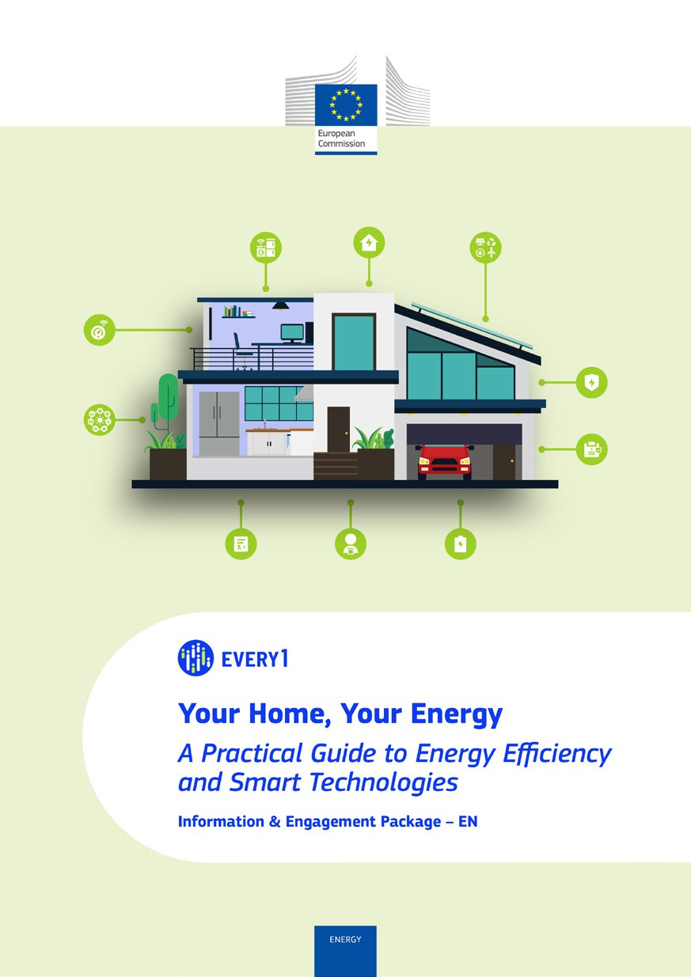
Praktyczny przewodnik

Plakat
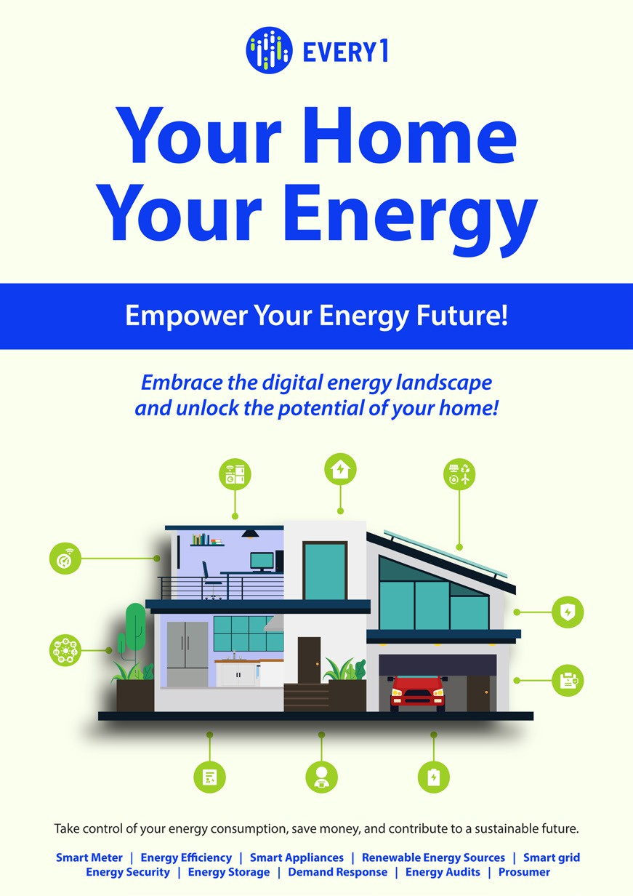

Twój dom, Twoja energia
Często zadawane pytania

Pakiet informacyjny i angażujący – PL

Materiały te zostały przekazane do przeglądu w okresie od stycznia do lutego 2025 r.

Będziemy wdzięczni za Państwa opinie tutaj.
Państwa spostrzeżenia i zalecenia są dla nas cenne przy tworzeniu tego materiału edukacyjnego.


